
E M A I L · ઈ મે લ
૮ નવેમ્બર ૨૦૨૬ · 8 November 2026
શુભ દિવાળી | Happy Diwali from ElectricalSkart.com
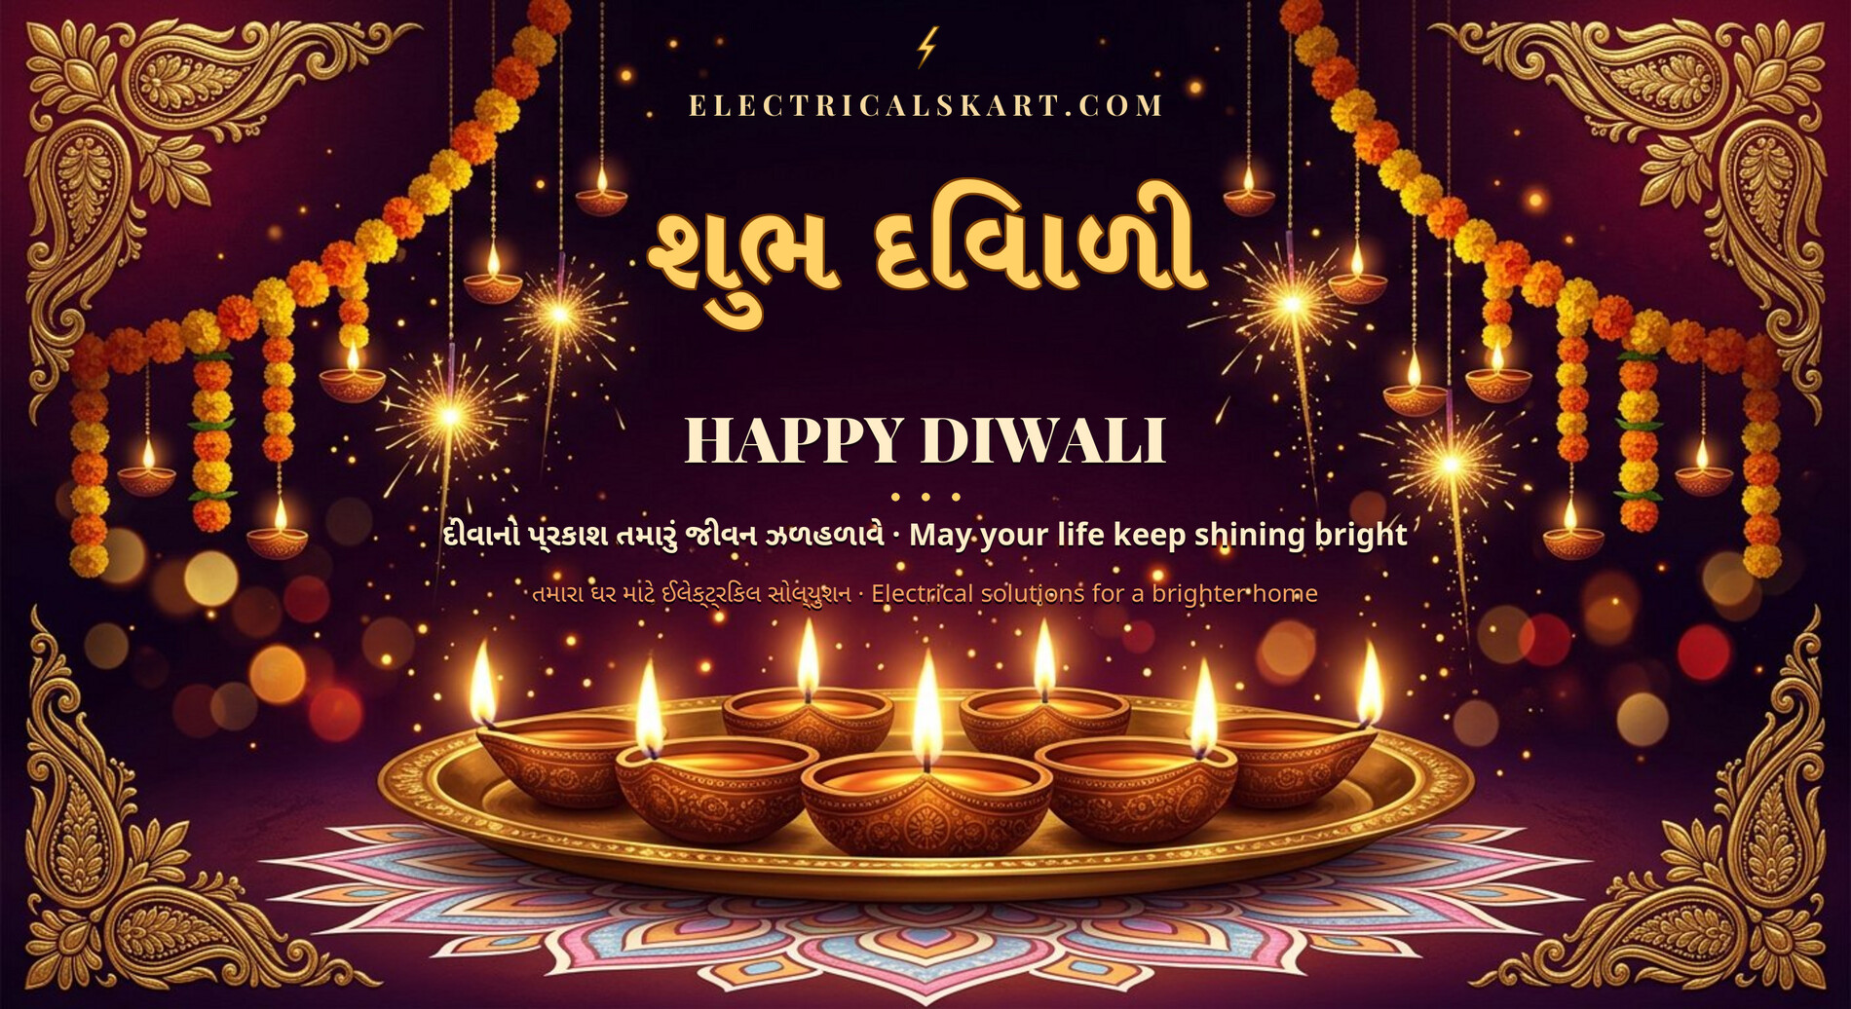
ગ્રાહકનું નામ / Customer Name : .............................................. (અહીં નામ લખો / write the name here)

પ્રિય ગ્રાહકશ્રી .............................. / Dear ..............................,
તમને અને તમારા પરિવારને દિવાળીની હાર્દિક શુભેચ્છાઓ!
Wishing you and your family a very Happy Diwali! May every diya bring health, wealth and happiness into your home.
આ તહેવારમાં અમારો દિવાળી સંગ્રહ જુઓ — ઝગમગતી લાઈટો, ઝુમ્મર, સ્માર્ટ ઉપકરણો અને ISI માર્કવાળી વાયરિંગ — બધું જ તમારા ઘર સુધી.
Explore our Diwali collection — sparkling lights, chandeliers, smart home essentials and ISI-marked wiring, delivered to your door.
www.ElectricalSkart.com પર સંપૂર્ણ રેન્જ જુઓ — વાજબી ભાવ, અસલી ઉત્પાદનો, હસમુખ સેવા.
See the full range at www.ElectricalSkart.com — honest prices, genuine products, warm service.
તહેવાર માણો, સલામત રહો અને ઝળહળતા રહો!
Enjoy the festival, stay safe and keep shining!
તહેવારની હાર્દિક શુભેચ્છાઓ સાથે / With warm festive wishes,
ટીમ ElectricalSkart / Team ElectricalSkart
ELECTRICALSKART.COM · www.ElectricalSkart.com
P.S. તમારું કાર્ડ ઉપર જ છે — શેર કરો! / Your Diwali card is right above — share the sparkle!

ELECTRICALSKART.COM · www.ElectricalSkart.com · શુભ દિવાળી ૨૦૨૬

